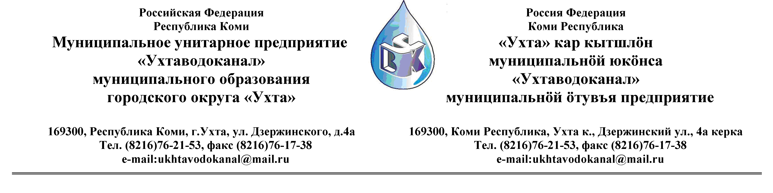
ПРОТОКОЛ № 13-28/03-71
Заседания Комиссии по проведению закупок товаров, работ и услуг
в МУП «Ухтаводоканал» МОГО «Ухта»

от « 01» марта 2013 г. г. Ухта, Республика Коми,
« 08» час. « 00 » мин. ул. Дзержинского, дом 4А,
3 этаж, конференц– зал.

Наименование закупки: Услуги по начислению и учету платежей за жилищно-коммунальные услуги потребителям.

Заказчик: Муниципальное унитарное предприятие «Ухтаводоканал»
Муниципального образования городского округа «Ухта»
Состав комиссии:

Председатель – П.П.Артемьев, начальник управления эксплуатации, ремонта сетей и сооружений
Заместитель председателя – О.И. Курбанова, заместитель директора по экономике и финансам;
Секретарь – Н.М.Лиховских, экономист ПЭО по закупкам
Члены комиссии:
Т.А. Филиппова – заместитель директора-главный инженер;
Ю.А.Басова – начальник планово-экономического отдела;
М. М. Журавлев – начальник отдела логистики;
С.В Сериков – и.о.начальника юридического отдела;
О.В. Душина – начальник производственно-технического отдела.
Н.Б.Скрябина – начальник ОБ и НУ – главный бухгалтер

На заседании присутствуют:

Председатель – П.П.Артемьев, начальник управления эксплуатации, ремонта сетей и сооружений;

Заместитель председателя – О.И. Курбанова, заместитель директора по экономике и финансам;
Секретарь – Н.М.Лиховских, экономист ПЭО по закупкам

Члены комиссии:
Т.А. Филиппова – заместитель директора-главный инженер;
Ю.А.Басова – начальник планово-экономического отдела;
М..М. Журавлев – начальник отдела логистики;
С.В Сериков – и.о.начальника юридического отдела;
О.В. Душина – начальник производственно-технического отдела.
Н.Б.Скрябина – начальник ОБ и НУ – главный бухгалтер
.

Кворум имеется, Комиссия по проведению закупок товаров, работ и услуг в МУП «Ухтаводоканал» правомочна

Повестка дня: Определение исполнителя услуг по начислению и учету платежей за жилищно-коммунальные услуги потребителям.

1. Рассмотрев аналитическую записку, руководствуясь п.1 п.п.3. статьи 45 «Положения о закупках товаров, работ и услуг МУП «Ухтаводоканал», Комиссия решила:
Определить исполнителем услуг по начислению и учету платежей за жилищно-
коммунальные услуги потребителям - МАУ «Многофункциональный центр
предоставления государственных и муниципальных услуг» МОГО «Ухта»
2. Протокол заседания Комиссии по организации и проведению закупок товаров, работ и услуг в МУП «Ухтаводоканал» МОГО «Ухта» составлен в 1-м экземпляре на 2-х листах, остаётся на хранении в МУП «Ухтаводоканал» МОГО «Ухта» и подлежит опубликованию на сайте «Заказчика» http://ukhtavodokanal.ru

